ЧАВАШ РЕСПУБЛИКИ  КОМСОМОЛЬСКИ РАЙОНЕ  ЭЛЬПУС ЯЛ  ПОСЕЛЕНИЙĔН  ДЕПУТАЧĚСЕН ПУХĂВĚ  ЙЫШĂНУ  «25» октябрь 2021 с. № 1/49  Эльпус ялĕ | 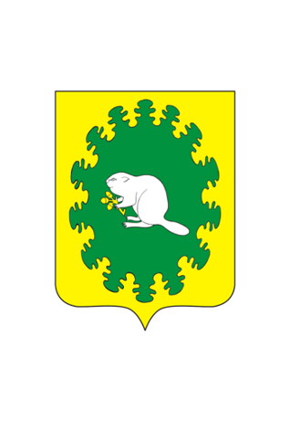 | ЧУВАШСКАЯ РЕСПУБЛИКА  КОМСОМОЛЬСКИЙ РАЙОН  СОБРАНИЕ ДЕПУТАТОВ  АЛЬБУСЬ-СЮРБЕЕВСКОГО  СЕЛЬСКОГО ПОСЕЛЕНИЯ  РЕШЕНИЕ  «25» октября 2021 г. № 1/49  деревня Альбусь-Сюрбеево

О частичной замене дотации на выравнивание бюджетной обеспеченности Альбусь-Сюрбеевского сельского поселения Комсомольского района Чувашской Республики дополнительным нормативом отчислений от налога на доходы физических лиц

В соответствии с пунктом 4 статьи 137 Бюджетного кодекса Российской Федерации и пунктом 12 статьи 17.3 Закона Чувашской Республики от 23 июля 2001 г. № 36 «О регулировании бюджетных правоотношений в Чувашской Республике» Собрание депутатов Альбусь-Сюрбеевского сельского поселения Комсомольского района Чувашской Республики р е ш и л о:
- Дать согласие на частичную замену дотации на выравнивание бюджетной обеспеченности для бюджета Альбусь-Сюрбеевского сельского поселения Комсомольского района Чувашской Республики, планируемой к утверждению в республиканском бюджете Чувашской Республики на 2022 год и на плановый период 2023 и 2024 годов, дополнительным нормативом отчислений от налога на доходы физических лиц в бюджет Альбусь-Сюрбеевского сельского поселения Комсомольского района Чувашской Республики в размере 1,0 процента от объема поступлений, подлежащего зачислению в консолидированный бюджет Чувашской Республики от указанного налога.
- Настоящее решение вступает в силу после его официального опубликования.

Врио главы Альбусь-Сюрбеевского
сельского поселения О.А.Алексеева

